муниципальное бюджетное дошкольное образовательное учреждение
«Детский сад №23»

Конспект НОД
по познавательно - исследовательской деятельности,
во второй младшей группе
Тема: «Волшебница вода»

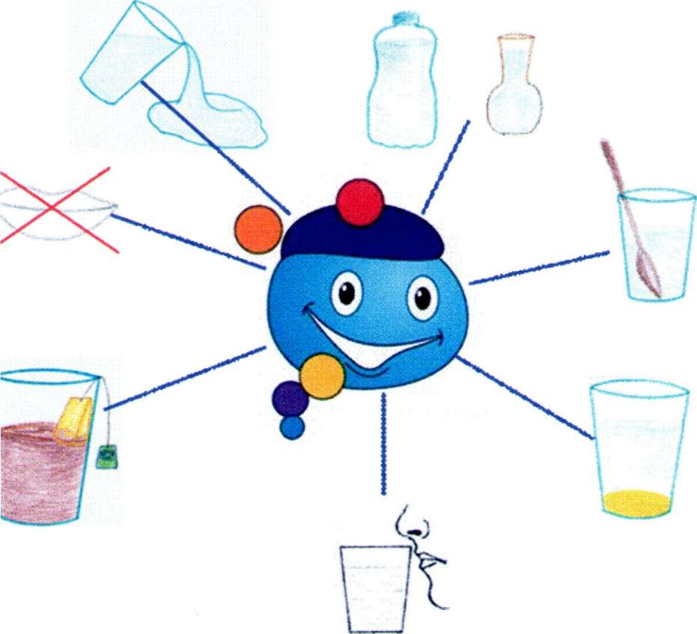

Подготовила воспитатель высшей
квалификационной категории:
Матвеева Ирина Александровна.

Арзамас 2022г.
1
Актуальность проблемы: Мир вокруг нас удивителен и разнообразен. Ежедневно дети получают новые представления о живой и неживой природе, их взаимосвязях. Задача взрослых – расширять кругозор детей, развивать их познавательную активность. Но им еще нужно помогать в этом, так как дети не могут заметить во всем разнообразии самого главного, не могут найти точный ответ на заданный вопрос, не могут делать простейшие выводы.
Сколько удовольствия приносят детям игры с водой! Первые представления о воде складываются в младшем дошкольном возрасте: вода течет из крана, в весеннем ручейке, ее можно разлить. Дети мало знают о свойствах воды, зачем и кому нужна вода.
Дошкольники – это прирожденные исследователи. И тому подтверждение – их любознательность, постоянное стремление к эксперименту, желание самостоятельно находить решение в проблемной ситуации.
На таких занятиях по познавательно- исследовательской деятельности дети узнают о свойствах воды (прозрачная, льется, без запаха, без вкуса, окрашивается , замораживается ) в процессе практических опытов с водой. У детей формируются познавательные способности в процессе исследовательской деятельности, практических опытов с водой.

Тема: «Волшебница вода»

Цель: способствовать формированию познавательных способностей у детей младшего возраста в процессе познавательно-исследовательской деятельности по ознакомлению качеств и свойств неживой природы.( Воды)

Задачи:
- познакомить детей со свойствами воды: прозрачная, светлая, не имеет запаха, вкуса, может окрашиваться в разные цвета, вода жидкая, льётся.
-способствовать воспитанию положительного отношения к экспериментальной исследовательской деятельности.
-способствовать развитию познавательного интереса в процессе экспериментирования; развивать мыслительную деятельность, умение наблюдать, анализировать, делать выводы на основе практического опыта;
- активизировать словарный запас детей.
2
Средства реализации: игрушка Незнайка, комнатный цветок, фартуки с нарукавниками, вода, краска разных цветов, прозрачные стаканчики, палочки для размешивания, пипетки, формочки, баночки с прозрачной водой, камушки.

Способы реализации: игровая мотивация, физкультминутка, показ, беседа, объяснение , вопрос-ответ, худ слово.

Предварительная работа: рассматривание иллюстраций по теме, разучивание физкультминутки, презентация «Мир природы» , развлечение «Что за чудесница – водица – волшебница», наблюдение за водой , разноцветная вода.

Ход НОД:

Воспитатель :- Ребята, кто то стучится.( заходит Незнайка.)
Дети: Здравствуй Незнайка.
Незнайка: - Здравствуйте ребята, я пришел к вам, чтобы узнать о воде.
Воспитатель: -Хорошо, садись и слушай, мы расскажем и покажем тебе о воде. - Ребята, а вы знаете для чего нам нужна вода?
Дети: Чтобы умываться, поливать цветы, пить.
Воспитатель: - Правильно человек использует воду. Умывается, пьёт, готовит еду, моет посуду, полы, стирает, купается. Без воды растения увядают и могут погибнуть. И животным для жизни так же необходима вода. Для многих животных вода - дом, без которого они не могут жить. ( иллюстрации по теме).
Ни умыться, ни напиться, без воды,
Листику не распуститься, без воды,
Без воды прожить не могут
Птица, зверь и человек.
И поэтому всегда, всем, везде нужна вода!
3

Физкультминутка:
«Очень всем нужна вода»
Очень всем нужна вода
Делай раз и делай два
Звери из ручья попили
Влево, вправо наклонились
Вместе на носочки встали
Тучку лапками достали
Дождик вдруг полил с утра
За работу нам пора.
Воспитатель: - Ребята, рассмотрим водичку и расскажем о ней, какая она.
На столе стоят цветы, понюхайте их. Пахнут цветочки?(Да)
Воспитатель: - Давайте понюхаем из стаканчика водичку.(на другом столе стоят стаканчики по количеству детей). -Пахнет вода? ( Нет.)
Воспитатель: -Правильно ребята, водичка не имеет запах.
- А сейчас посмотрим, какого вода цвета? (Без цветная).
Игра «Спрячем камушки» - дети бросают камушки в стаканчики с прозрачной водой. Видно ребята камушек?
Дети: Да.
Воспитатель: - Правильно ребята, камушки видно, вода прозрачная. Какая вода ребята?
Дети: Прозрачная.
Незнайка: - А вода может поменять цвет?
Воспитатель: Может, нужно в водичку добавить немного краски.
(Дети подходят к столу, на котором стоят стаканчики с водой, краски и кисточки)
4

Игра «Окрашивание воды».
Воспитателя: - Возьмите кисточки и добавьте в водичку немного лубого цвета ,краски. Какого цвета у вас получилась вода? -

Дети: Зелёная. Красная. Синяя……
Воспитатель: - Красиво получилось. Вода может менять цвет. Какая водичка? Дети: Цветная( разноцветная)
Незнайка: - Красивая вода у вас получилась!
Воспитатель:- Молодцы, все покрасили воду! А теперь, возьмите пипетку и с ее помощью мы перелейте воду в формочку.
-Давайте посчитаем их – одна капелька, вторая, третья, четвертая, пятая…
-Молодцы! Из чего состоит вода (из капелек). А сколько их? (много). А сейчас мы с вами превратимся в капельки и поиграем.
Физкультминутка
Раз, два, три, четыре, пять
Любят капельки играть.
Мы ногами топ-топ
Мы руками хлоп-хлоп.
Мы глазами миг-миг,
Мы плечами чик-чик.
Раз туда, два сюда
Повернись вокруг себя
Раз присели, два привстала.

Воспитатель:- Все формочки залиты, а чтобы льдинки висели – опустим в форму ниточки – это будут наши веревочки.
-А что нужно делать, чтобы получился лед? (заморозить)
-А где? (на улице или в морозильнике)
Мы сейчас поставим формочки на поднос. И когда пойдем гулять вынесем на улицу, а потом посмотрим, что получится.

5
Незнайка :Молодцы ребята! Спасибо, вы мне много помогли узнать о воде . До свиданья ребята.
Дети: До свиданья Незнайка.

Рефлексия:
- Что вода не имеет? запах.
- Что меняет вода? цвет.
- Что нужно добавить в воду ,что меняет цвет? (краску)
-А для чего мы красили воду? (чтобы сделать цветные льдинки).

Литература:
1.А. И. Иванова «Методика организации экологических наблюдений и экспериментов в детском саду»: Пособие для работников дошкольных учреждений. – М.: ТЦ Сфера, 2003.
2.Дыбина О. В., Рахманова Н. П., Щетинина В.В. «Неизведанное рядом»: Опыты и эксперименты для дошкольников / Под ред. О. В. Дыбиной. – 2-е изд., испр. – М.: ТЦ Сфера, 2011.
3.Шорыгина Т. А. «Беседы о воде в природе» Методические рекомендации. – М., ТЦ Сфера, 2013.
4.С. Н. Николаева «Воспитание экологической культуры в дошкольном детстве». Москва «Просвещение», 2005.

6

